Anexa nr. 1
la Regulamentul cu privire la achizițiile
publice de valoare mică

ANUNŢ DE PARTICIPARE SIMPLIFICAT
PENTRU ACHIZIȚIA DE VALOARE MICĂ
Privind achiziţionarea Articole de menaj și alte articole de diverse tipuri conform necesităților pentru anul 2025 REPETAT VOL II
(se indică obiectul achiziţiei)
prin achiziţie publică de valoare mică.
1. Denumirea autorităţii contractante: IMSP SCMC „V. Ignatenco”
2. IDNO:1003600152640
3. Adresa: mun. Chişinău, str. Grenoble,149
4. Numărul de telefon/fax:068632893
5. Adresa de e-mail şi pagina web oficială ale autorităţii contractante : vignatenco@ms.md

6. Adresa de e-mail sau pagina web oficială de la care se va putea obţine accesul la documentaţia de atribuire: documentaţia de atribuire este anexată în cadrul procedurii în SIA RSAP.
7. Tipul autorităţii contractante şi obiectul principal de activitate (dacă este cazul, menţiunea că autoritatea contractantă este o autoritate centrală de achiziţie sau că achiziţia implică o altă formă de achiziţie comună) Instituţie medico-sanitară publică
8. Cumpărătorul invită operatorii economici interesaţi, care îi pot satisface necesităţile, să participe la procedura de achiziţie privind livrarea/prestarea următoarelor bunuri/servicii:
Nr. d/o | Cod CPV | Denumirea bunurilor/serviciilor/lucrărilor solicitate | Unitatea de măsură | Cantitatea | Specificarea tehnică deplină solicitată, Standarde de referinţă | Valoarea estimată  (se va indica pentru fiecare lot în parte) fără TVA
1. | 39224000-8 | Pungi pentru deșeuri menajere (negre) 60 L | rulou | 2100 | Extra rezistente, volum 60 litri, 60x80 cm, etanșabile, rulou a cîte 50 buc. /rola | 39,530,00
Total Lot.1
2. | 39224000-8 | Coș cu pedală 19-20 L (deșeuri menajere)  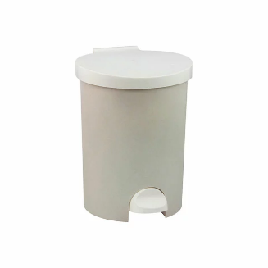 | buc | 60 | Coș pentru deșeuri menajere Culoare albă, sau alte culori deschise, capacitatea 19-20 L din platic rezistent | 7,326.00
Total Lot.2 |  |  |  |  |  | 7,326.00
4 | 39224000-8 | Manuși termorezistente pentru bucătărie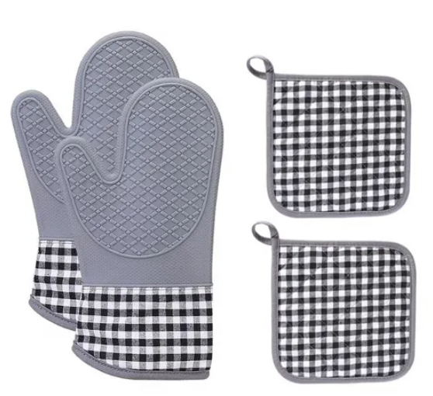 | Set. | 4 | 1. Descrierea generală: Set de mănuși termorezistente concepute pentru protecția mâinilor împotriva temperaturilor ridicate, pentru manipularea în siguranță a tăvilor, oalelor și vaselor fierbinți în bucătărie.  2. Materiale  Exterior: țesătură din fibre termorezistente (ex. aramidă, bumbac cu strat de silicon), durabile și rezistente la căldură.  Căptușeală interioară: bumbac sau poliester moale, pentru confort și absorbția transpirației.  Strat suplimentar de protecție: silicon sau nitril pe exteriorul palmei pentru o prindere fermă și antialunecare.  3. Rezistență la temperatură  Protecție termică până la 250-300°C.  Timp de protecție minim de 10-15 secunde la temperaturi maxime, suficient pentru manipularea sigură a obiectelor fierbinți.  4. Dimensiuni și Ajustabilitate  Mărimi: S, M, L pentru a se potrivi confortabil diverselor dimensiuni ale mâinilor mărimea va fi precizată la livrare).  Design ergonomic: pentru mișcarea liberă a degetelor și un control bun asupra obiectelor fierbinți.  Manșetă extinsă: pentru protecția suplimentară a încheieturii și antebrațului, cu lungime de 12-15 cm de la baza mănușii.  5. Design și caracteristici speciale  Antiderapant: aplicare de texturi din silicon pe exteriorul palmei și degetelor pentru o prindere fermă a obiectelor fierbinți.  Rezistență la flacără: materialul nu arde și nu se topește în contact cu flacără accidentală.  Rezistență la apă și ulei: strat exterior rezistent la umezeală, abur și ulei fierbinte.  6. Durabilitate  Rezistență la uzură și la spălări repetate (compatibile cu spălare la mașina de spălat sau curățare manuală).  Materiale rezistente la rupere, uzură și intemperii pentru utilizare intensivă în bucătărie. | 1680,00
Total Lot.4 |  |  |  |  |  | 1680,00
 | Total: |  |  |  |  | 48536,00

9. În cazul în care contractul este împărţit pe loturi, un operator economic poate depune oferta (se va selecta):
1) pentru un singur lot;
2) pentru mai multe loturi;
3) pentru toate loturile;
4) alte limitări privind numărul de loturi care pot fi atribuite aceluiaşi ofertant_______________________________________________________________________
- 10. Termenele şi condiţiile de livrare/prestare solicitat: livrare la solicitare în termen de 3 zile de la comandă la sediul autorității contratante

11. Termenul de valabilitate a contractului: :31.12.2025
12. Scurtă descriere (indicați după caz) a criteriilor de calificare:

Nr. d/o | Descrierea criteriului/cerinţei | Mod de demonstrare a îndeplinirii criteriului/cerinţei: | Nivelul minim/  Obligativitatea
 | Certificat/decizie de înregistrare a întreprinderii, Extras din Registrul de stat al persoanelor juridice | Copie emis de Camera Înregistrării de Stat (Ministerul Dezvoltării Informaţionale), confirmat prin semnatura electronică a operatorului economic | Obligatoriu
 | Specificația tehnică | Conform anexei nr.22 la Documentafia standard nr.115 din l5. 09.2021, completat integral semnat electronic de către operatorul economic | Obligatoriu
 | Specificația de preț | Conform anexei nr.23 la Documentafia standard nr.115 din l5. 09.2021, completat integral semnat electronic de către operatorul economic | Obligatoriu
 | Date despre participant | Copia semnat electronic de care operatorul economic | Obligatoriu
 | Certificat privind atribuirea contului bancar | Eliberat de banca detinătoare de cont Semnat electronic de către opratorul economic, anexat la sistem | Obligatoriu
 | Declaralie privind valabilitatea ofertei | Conform anexei nr. 8 la Documentafia standard nr.1 l5 din 15.09.2021, Confirmată prin aplicarea semnturii electronice | Obligatoriu
 | Declaratie de eligibilitate | Anexa nr.2 la Regulamentul cu privire la achizițiile publice de valoare mică .Semnat electronic de către operatorul economic | Obligatoriu
 | Cerere de participare | Anexa nr.7 la Documentalia standard nr.115 din .15.09. 2021, confirmata prin semnanura electronica de către participanti | Obligatoriu
 | Certificat privind lipsa sau existenta restanțelor fată de bugetul public național | Valabil la momentul deschiderii ofertelor Certificat eliberat de la Inspectoratul Fiscal al RM privind lipsa datoriilor Semnat electronic de către operatorul economic. | Obligatoriu
 | Prezentarea dovezilor privind conformitatea produselor, identificat prin referire la specificații sau standarde relevante. | Certificat de conformitate sau aviz sanitar. Copie –confirmat prin aplicarea semnăturii electronice.  Certificatele de conformitate sau avizul sanitar vor fi prezentate inclusiv cu anexele corespunzătoare în care operatorul va evidenția sau marca numărul lotului pentru care au fost oferite. *În cazul în care certificatul de conformitate/avizul va fi eliberat pe numele altei întreprinderi, ofertantul va prezenta contract de colaborare/vânzare-cumpărare cu operatorul pe numele cui este eliberat certificatul/avizul. | Obligatotiu
- . | Mostre, pentru produsele solicitate | Mostrele vor fi prezentate în decurs de 3 zile lucrătoare din data solicitării. Operatorii economici care nu vor prezenta mostrele solicitate vor fi descalificați. Autoritatea contractantă în termen de 5 zile de la încheierea contractului va restitui mostrele ofertanţilor necâştigători. Mostrele ofertantului câştigător se vor păstra ca etalon și vor fi restituite la etapa expirării termenului de valabilitate a contractului. Mostrele vor fi prezentate în ambalajul etichetat în conditii de fabrică.  . | Obligatoriu

13. Tehnici şi instrumente specifice de atribuire (după caz, specificaţi dacă se va utiliza licitaţia electronică) Nu se aplică
- 14.Condiţii speciale de care depinde îndeplinirea contractului (indicaţi după caz) Nu se aplică

15. Ofertele se prezintă în valută:MD
16. Criteriul de evaluare aplicat pentru atribuirea contractului: Cel mai mic preţ pe lot
17. Factorii de evaluare a celei mai avantajoase oferte din punct de vedere economic, precum şi ponderile lor:
Nr. crt. | Denumirea factorului de evaluare | Ponderea, %
1.
2.

18. Termenul-limită de depunere/deschidere a ofertelor:
- conform SIA ,,RSAP”/până la: (ora exactă) SIA RSAP
- pe: (data) SIA RSAP

19. Adresa la care trebuie transmise ofertele sau cererile de participare:
Ofertele sau cererile de participare vor fi depuse electronic prin intermediul SIA ,,RAP”.
20. Termenul de valabilitate a ofertelor:30 zile
21. Locul deschiderii ofertelor: SIA ,,RSAP

Ofertele întârziate vor fi respinse.
22. Limba sau limbile în care trebuie redactate ofertele sau cererile de participare Limba Română
23. Alte informaţii relevante: TOATE ACTELE ÎNCĂRCATE ÎN SIA RSAP SĂ FIE SEMNATE DOAR ELECTRONIC.

Conducătorul grupului de lucru ___________________ Alexandru HOLOSTENCO

